Содержание.

Цели…………………………………………………………………………………………………………………….2
Клинические параметры, влияющие на снятие оттиска………………………………3 - 7
Свойства современных оттискных материалов……………………………………………8 - 9
Оттискные материалы, отверждаемые по реакции присоединения………..9 - 12
Эластомеры, отверждаемые конденсацией……………………………………………………13
Необратимые гидроколоиды……………………………………………………………………………13
Оттискные ложки……………………………………………………………………………………….13 - 16
Смешивание оттискных материалов………………………………………………………...16 - 18
Техники снятия оттисков…………………………………………………………………………….18 - 19
Снятие оттиска……………………………………………………………………………………………..20 - 21
Общий схематичный обзор подхода к лечению пациента……………………………….22
Заключение………………………………………………………………………………………………………….23
Список литературы………………………………………………………………………………………………24

Цели.
- Сформировать понимание принципиальных отличий разных оттискных материалов.
- Дать обзор на влияние сторонних химических веществ на оттискные массы.
- Сформировать алгоритм работы данными оттискными массами.
- Дать оценку важности строгого соблюдения этапности при работе оттискными массами.

Клинические параметры, влияющие на снятие оттиска.
Состояние пародонта и гигиена ротовой полости. Состояние пародонта и гигиена ротовой полости значительно влияют на качество оттиска, т.к. воспаленный пародонт увеличивает вероятность кровотечения. Так как заболевание пародонта и кровоточивость неразрывно связаны с гигиеной ротовой полости пациента, очень важно обеспечить соблюдение необходимой гигиены перед ортопедическим лечением, особенно касательно снятия оттисков. Чем хуже соблюдается гигиена, тем больше неточностей следует ожидать.

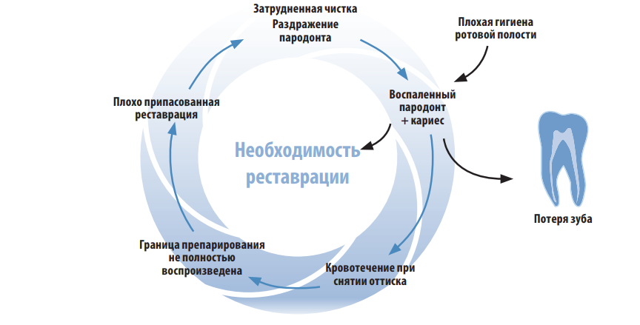
Период времени между препарированием и снятием оттиска – чрезвычайно важный параметр для снятия качественного оттиска, которым до сих пор часто пренебрегают. В частности, каждый раз при травмировании десенного края во время препарирования пародонту нужно дать время полностью зажить, прежде чем снимать оттиск (около недели, если невозможно тщательно высушить десенную борозду). Это значительно снижает риск неточности оттиска. Самые большие неточности возникают, когда оттиск снимают в день препарирования зуба. Наложение нити неизбежно травмирует сформировавшуюся грануляционную ткань, включая кровотечение, которое, как правило, трудно остановить. Меньше неточностей можно ожидать – даже при полностью супрагингивальном препарировании, – когда оттиск снимают не сразу после препарирования.

Препарирование операционной области. Необходимым требованием качественного оттиска является точное воспроизведение препарированного зуба. Только тогда граница препарирования может быть точно определена на гипсовой модели. Воспроизвести можно только то, к чему имеется доступ. При супрагингивальном препарировании обычно довольно легко получить доступ и держать в сухости зону оттиска. Однако, если зуб сильно разрушен, граница препарирования полностью или, как минимум, частично находится ниже уровня десны. Если зуб является опорным для мостовидного протеза, то препарирование на уровне десны или супрагингивальное препарирование определяется в первую очередь возможностью последующей прочной фиксации мостовидного протеза. Если к границе препарирования нет доступа, она может либо стать супрагингивальной при помощи хирургического вмешательства, и/или, что предпочтительно, десенная борозда может быть расширена ретракционным материалом. При соблюдении хорошей гигиены ротовой полости и последующей обработке тканей гемостатические качества ретракционного материала не требуются. Однако иногда необходимо использовать предварительно импрегнированные ретракционные нити, несмотря на использование местных анестетиков, содержащих сосудосуживающий препарат (особое внимание к пациентам с риском сердечно-сосудистых заболеваний). Предварительно пропитанные ретракционные нити или добавляемые ретракционные жидкости – особенно на основе солей металлов – могут вступать во взаимодействие с оттискными материалами и предотвращать процесс схватывания. Цель ретракции – четко отобразить область препарирования с минимальным травмированием тканей. В зависимости от расположения зуба, в основном применяется техника одинарной или двойной ретракционной нити. При использовании техники двойной нити сначала накладывается тонкая нить, а толстая нить наверху отодвигает десну. В обеих ретракционых техниках нить, наложенная последней, удаляется незадолго до снятия оттиска. Уже раскрытая десневая борозда может быть эффективно высушена при помощи пасты, например, Expasyl (Pierre Roland).
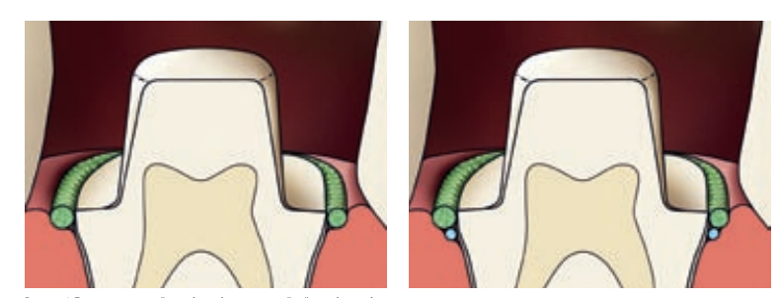

Очистка препарированного зуба. Прежде чем можно будет снять оттиск, вещества, использованные для очистки и дезинфицирования зуба (например, пероксид водорода), должны быть тщательно смыты с препарированной области водным аэрозолем. Остатки этих веществ могут помешать схватыванию оттискного материала. Например, VPS (Асиликон) и полиэфирные материалы могут вступать в реакцию с остатками пероксида водорода, VPS может пениться и, таким образом, мешать точному воспроизведению границы препарирования. Также несхватившиеся остатки метакрилатных композитов могут препятствовать процессу схватывания, и поэтому должны быть тщательно смыты сначала спиртом, а затем водой. О несовместимости материалов будет сказано позже. 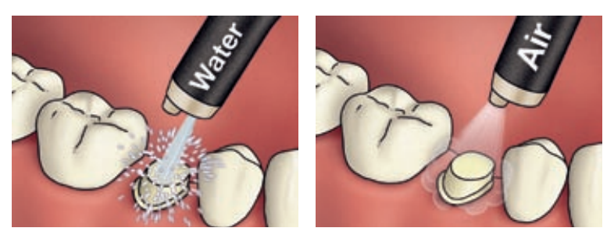

Анестезия. Оттиски, снятые с местной анестезией, часто более удачные, чем те, что сняты без нее. Без анестезии пациент практически всегда должен терпеть боль во время процедуры снятия оттиска, особенно при наложении ретракционных нитей и высушивании препарированных зубов. Реакция пациента на боль часто приводит к неправильному наложению ретракционных нитей или недостаточному высушиванию зубов. В таких случаях качество снятого оттиска сравнительно низкое. Более того, большинство анестетиков содержат сосудосуживающие вещества, вызывающие анемичное состояние вокруг области анестезии, препятствующие кровотечению в области зубодесневой бороздки и, таким образом, способствующие получению качественного оттиска.
Выбор оттискной ложки и специфические техники снятия оттиска.
Выбор подходящей оттискной ложки в зависимости от конкретного показания и техники, а также выбор техники снятия оттиска, соответствующей показанию, значительно влияют на качество конечного результата.
Извлечение оттиска из ротовой полости.
Даже несмотря на кажущуюся простоту извлечения оттиска из ротовой полости, следует рассмотреть некоторые основные моменты, чтобы избежать остаточной деформации оттискного материала. Так как оси зубов с обеих сторон не параллельны, а являются либо конвергирующими (нижняя челюсть), либо дивергирующими (верхняя челюсть), предпочтительная техника извлечения, особенно при использовании полнодуговых оттискных ложек, зависит от локализации и количества препарированных зубов. Остаточную деформацию оттиска препарированного зуба можно избежать, только если оттиск извлекается точно в направлении оси препарированного зуба. В случае жевательных зубов нижней челюсти этого лучше всего можно достичь, если оттиск освобождается со стороны препарированного зуба таким образом, что его можно повернуть вокруг опоры контралатеральной вестибулярной области. Оттиски препарированных зубов жевательной группы верхней челюсти, однако, лучше сначала освободить с противоположной стороны от препарированного зуба. В случае с фронтальными зубами оттиск сначала освобождается сзади по обеим сторонам. Если не учитывать данные рекомендации, оттискный материал может испытать значительную компрессию, что приведет к его деформации. Если необходимо снять оттиск, когда препарирование проводилось по обеим сторонам челюсти, деформация оттискного материала вокруг препарирования неизбежна. В таких ситуациях тщательно подберите оттискную ложку и убедитесь, чтобы она была достаточно широка вокруг поднутрений.
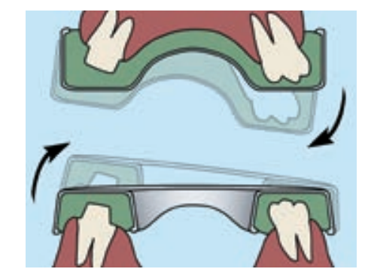

Часто при снятии точных оттисков между зубами и оттискным материалом во время его застывания образуется вакуум, затрудняющий извлечение оттискной ложки. Для устранения вакуума нужно нарушить герметичность прилегания, мобилизуя слизистую оболочку ротовой полости поступательными вращательными движениями указательного пальца по границе оттискной ложки. Для этой цели также рекомендуется применить сжатый воздух.
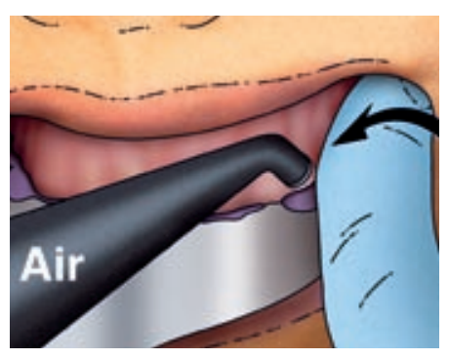

Свойства современных оттискных материалов.
История высокоточных оттисков.
Использование обратимых гидроколлоидов в середине 1930-х годов возвестило о наступлении новой эры в области снятия оттисков. Впервые стали возможными оттиски при наличии поднутрений. С появлением полисульфидов в начале 1950-х годов впервые в стоматологии стал применяться эластомерный оттискный материал. Около 55 лет назад в мире стоматологии появилась новая категория материалов – С-силиконы (отверждаемые конденсацией), которые подобно другому классу отверждаемых конденсацией материалов, полисульфидам, изначально не предназначались для использования в ротовой полости. У этих материалов, тем не менее, есть один существенный недостаток – свойственная этой системе усадка, которая возникает в результате испарения воды с гидроколлоидами или испарения низкомолекулярных побочных продуктов, в случае с отверждаемыми конденсацией эластомерами. В 1965 г. на рынке были представлены полиэфиры 3M ESPE. Полиэфир – это гидрофильный оттискный материал, отверждаемый благодаря катионоактивной полимеризации с раскрытием кольца. Полиэфир намного превосходит гидроколлоиды и С-силиконы. У него отличные механические свойства, упругое восстановление формы и практически отсутствует усадка. К основным преимуществам относится гидрофильность, уникальные свойства текучести и особенности отверждения. Так как оттискный материал тесно соприкасается с влажными мягкими и твердыми тканями, гидрофильность – одна из основных характеристик современных точных оттискных материалов. Гидрофильность определяется как сродство к воде.
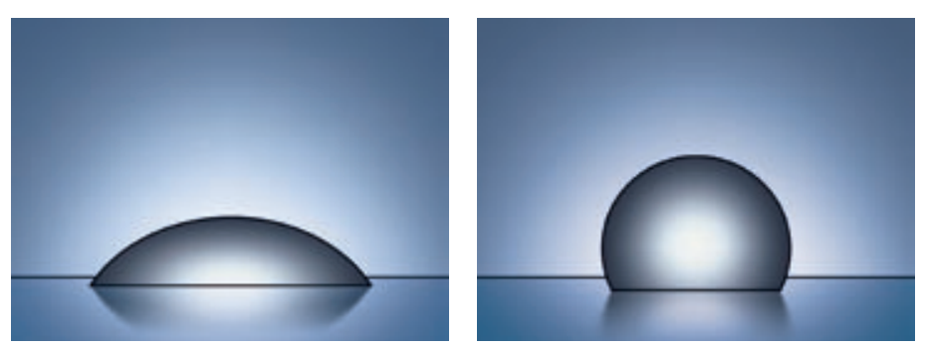

По гидрофильному материалу вода легко растекается (слева), в то время как контактная поверхность у гидрофобных материалов сведена до минимума.
Десять лет спустя силиконы в своей улучшенной форме, силиконы, отверждаемые по реакции присоединения (винилполисилоксаны), стали использоваться в качестве оттискных материалов. Однако они гидрофобны по своей молекулярной химии (гидрофобный – означает водоотталкивающий, противоположный гидрофильному). Уровень гидрофобности удалось снизить путем добавления мылоподобных молекул (поверхностно-активных добавок – сурфактантов). Они повышают гидрофильность материала, особенно на стадии схватывания. Застывшие винилполисилоксаны обладают очень высокой формоустойчивостью во времени даже во влажной среде и при нестабильной температуре. Хорошо известна их способность к восстановлению формы. Некоторые из самых последних материалов, например, Express XT (3M ESPE) были улучшены с точки зрения клинической проблемы отрыва частей оттискного материала.
Оттискные материалы, отверждаемые по реакции присоединения.
Винилполисилоксаны (VPS, отверждаемые по реакции присоединения силиконы, А-силиконы). В винилполисилоксанах используется принцип «отверждения по реакции присоединения». В отличие от материалов, отверждаемых конденсацией, дающих усадку в результате испарения побочных продуктов, винилполисилоксаны сохраняют стабильность размеров. В случае с винилполисилоксанами в реакцию вступают различные преполимерные углеводородные цепочки с функциональными силиконами (водородный силоксан, винилсилоксан) и платиновый катализатор. Добавление водородного силоксана (-O-Si-H) к винилсилоксану (CH2=CH-Si-O) называется реакцией гидросилации. В результате этой реакции на платиновом катализаторе образуется винилполисилоксан. Платиновый катализатор – это платиновое соединение, которое, начиная с H2PtCl6 преобразуется путем восстановления, и служит «разгрузочной станцией» для двух вступающих в реакцию агентов, которые покидают платиновое соединение, как только соединяются друг с другом. Полисилоксановые оттискные материалы гидрофобны по своей химической сущности – они представляют собой более или менее аполярные углеводородные цепочки – и, используя подходящие молекулы, могут превратиться в гидрофильные. Однако это всегда внешние молекулы. Настоящая собственная гидрофильность, как в случае с молекулами полярного полиэфира, не может быть достигнута. Определенная степень гидрофильности может быть достигнута по прошествии определенного периода времени благодаря использованию поверхностно-активных добавок. Поверхностно-активные добавки содержат гидрофобную часть, которая обеспечивает смешиваемость в формуле, и гидрофильную часть, которая отвечает за улучшенное увлажнение. Для превращения изначально жидких силоксановых соединений в пасту добавляются неорганические наполнители. Тиксотропные качества винилполисилоксана могут контролироваться при помощи соответствующих наполнителей. Цвета материалов зависят от дополнительных красителей и пигментов.

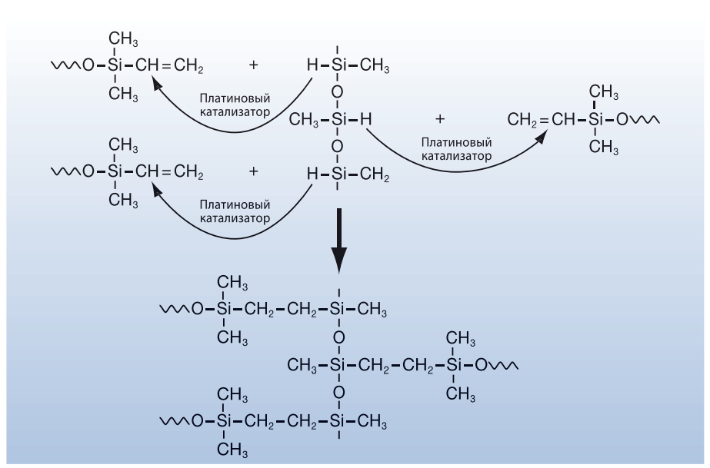

Последние винилполисилоксаны, такие как 3M ESPE Express XT, содержат нестандартные сшиватели. Эти материалы разработаны для повышения предела прочности, сопротивления разрыву и упругого восстановления. А-силиконы практически не имеют ограничений относительно дезинфицирования и совместимы с большинством материалов для изготовления моделей.
Популярные бренды: Express XT (3M ESPE), Aquasil Ultra (Dentsply Caulk), Affinis (Coltene/ Whaledent), Honigum (DMG).
Полиэфиры, отверждаемые путем полимеризации с раскрытием кольца Полиэфир, содержащийся в базисной пасте, имеющий уже более длинную цепочку (макромономер), представляет собой нестандартный кополимер звеньев оксида этилена и оксида бутилена (Рис. 13). Концы этой макромолекулярной цепочки конвертированы в реагирующие кольца, которые преобразуются в конечный продукт с поперечными связями (Рис. 13, 14) под воздействием инициатора катионной полимеризации каталитической пасты.
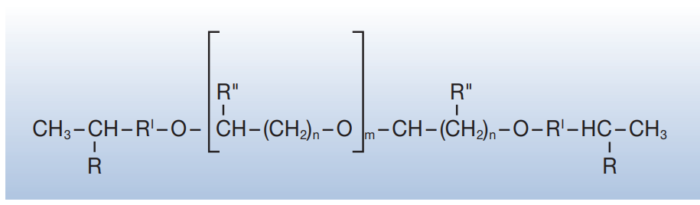
Полиэфирный макромономер – цепочки оканчиваются высокореактивными кольцевыми группами (отмеченными R).
Реагирующее кольцо полиэфирного кополимера (молекула базисного полиэфира) раскрывается катионным стартером, а затем само в роли катиона воздействует на другие кольца и раскрывает их, создавая эффект снежного кома. Каждый раз, когда раскрывается кольцо, раскрывающийся катионный стартер остается присоединенным к бывшему кольцу, таким образом продлевая цепочку, этот уникальный механизм схватывания вызывает эффект «мгновенного схватывания», который касается стремительного перехода из жидкой фазы в твердую.

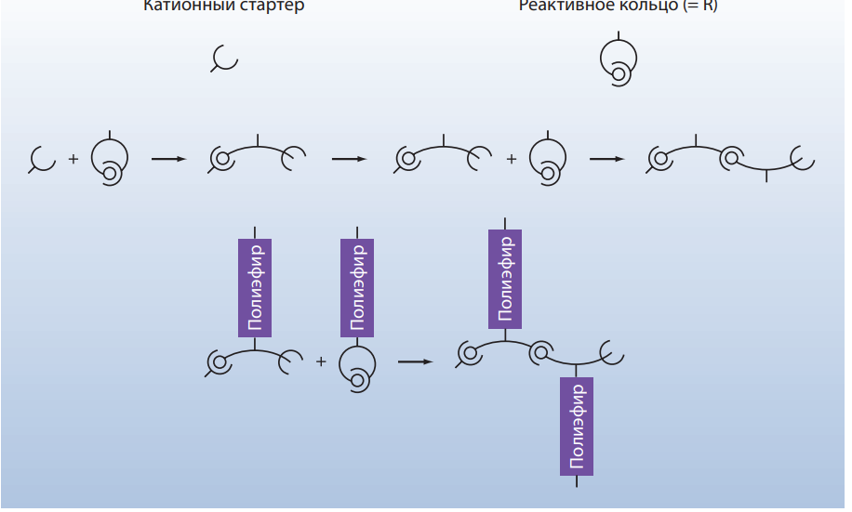
Процесс полимеризации во время схватывания полиэфира.
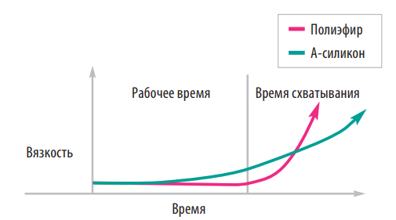
Мгновенное схватывание полиэфирных оттискных материалов.
Реальный полиэфирный макромономер состоит из длинной цепочки или чередующихся атомов кислорода и алкильных групп (O-[CH2] n). Высокий уровень гидрофильности самого полиэфира объясняется большим количеством молекул кислорода в длинной цепочке и большой разницей полярности между кислородом и углеродом (или водородом). Другими словами, при контакте с влагой гидрофильные характеристики мгновенно проявляются. Наряду с силиконами, отвердевающими по реакции присоединения, полиэфирные материалы являются наиболее важной продукцией в секторе высокоточных оттискных материалов. Природная гидрофильность полиэфиров, обеспечиваемая их уникальной молекулярной структурой, формулой и химической реакцией схватывания, отлично подходит для постоянно влажной среды, такой как ротовая полость. Эта характеристика особенно полезна для точности проснятия мягких тканей или областей зубодесневой бороздки, поддесенных границ препарирования. Благодаря своим гидрофильным макромономерам, полиэфир демонстрирует высокие показатели текучести, которые также объясняют сильную начальную адгезию полиэфирного оттиска к тканям при извлечении. Триглицериды отвечают за эти особые характеристики текучести, которые обеспечивают оптимальное увлажнение поверхности препарирования после нанесения материала вокруг области препарирований. Неорганические наполнители дают высокую упругость оттиска и способствуют стабильности размеров после извлечения схватившегося полиэфирного материала. Имея идентичную химическую основу, все три консистенции полиэфирных оттискных материалов 3M ESPE могут свободно смешиваться друг с другом, например, для снятия оттиска при отсутствии зубов. Химическая связь после отверждения гарантируется.
Эластомеры, отверждаемые конденсацией.
Конденсационные силиконы. Базисный компонент категории конденсационных силиконов состоит из масляного полидиметил силоксана с концевыми гидроксигруппами и такими наполнителями, как диатомит, TiO2 и ZnO. Базисный компонент содержит тетрафункциональные алкоксиланы, которые в присутствии такого катализатора, как дибутилдилаурат или октоат цинка, вступают в реакцию с гидроксигруппами, отщепляя конденсат (обычно спирт) и вызывают сшивание. После отверждения последующее неизбежное испарение спирта приводит к усадке материала. Следующая традиционная проблема – это сложное получение правильных пропорций отдельных компонентов при смешивании вручную оттискных материалов из конденсационного силикона. При стандартном распределении силиконов С-типа можно ожидать отклонение +/ – 25% от правильной пропорции. Это может вызвать изменение рабочего времени и времени схватывания материала, тем самым косвенно влияя на качество оттиска. С-силиконы совместимы с большинством материалов для изготовления моделей, однако сообщалось о случаях аллергической реакции на каталитическую пасту. Таким образом, при смешивании следует избегать контакта с кожей.
Конденсационные полиэфиры. Сегодня на рынке существует лишь один оттискный материал на основе конденсационного полиэфира. Его базисный компонент содержит полипропиленгликоль, который функционирует с концевыми алкоксисилановыми группами. Сшивание достигается путем трансформации концевых групп при высвобождении этанола. Каталитический компонент содержит кислоту и воду, необходимые для реакции отверждения.
Необратимые гидроколоиды.

Альгинаты – необратимые гидроколлоиды Альгинаты представляют собой необратимые упругие оттискные материалы. Базисным веществом альгинатов является альгиновая кислота, полигликозид D-маннуроновой и L-гулоновой кислоты, которая сама по себе не растворяется в воде. Обычно альгинатные порошки содержат, помимо наполнителей, альгинат натрия или калия, сульфат кальция как реагент и фосфат натрия или калия как замедлитель реакции. Альгинаты обычно смешивают вручную. При наличии смешивающих устройств (в зависимости от типа приспособления) свойства материала улучшаются незначительно. Модели по альгинатным оттискам должны быть отлиты в течение 15–30 минут, т.к. при более долгом хранении оттиск неизбежно дает усадку из-за синерезиса и испарения воды из альгинатного геля. Альгинатные оттиски также нельзя хранить, они обладают низкой прочностью на разрыв, а упругое восстановление после деформации хуже, чем у точных оттискных материалов34. Использование такого оттиска для изготовления временных реставраций ограничено, т.к. его нельзя хранить в течение длительного периода времени. Хотя работа с альгинатами и их свойства в целом не очень эффективны, в некоторых ситуациях их низкая прочность на разрыв является преимуществом, а именно при снятии оттиска у пациентов с заболеваниями пародонта и патологической подвижностью зубов, при наличии ортодонтических приспособлений, когда оттиск из прочных на разрыв материалов нельзя извлечь из ротовой полости.

Оттискные ложки.
Выбор оттискной ложки. Если только вы не имеете дело со снятием оттиска при отсутствии зубов, то приходится снимать оттиск при наличии поднутрений. Они либо соответствуют естественной форме непрепарированных зубов, либо возникают из-за противоположного наклона зубных осей. В большинстве случаев даже на альвеолярных отростках имеются поднутрения. Во всех случаях оттиск неизбежно сдавливается при извлечении из ротовой полости. Эластомерные материалы могут деформироваться как упруго, т.е. обратимо, так и пластически, т.е. необратимо. Поэтому следует проявлять осторожность, чтобы не допустить пластическую деформацию. Компрессию материала можно контролировать, оставляя достаточно места между зубами и стенкой оттискной ложки. Практикой установлено, что А-силиконы и полиэфирные материалы можно сжимать не более чем на 1/3 от их изначальной длины и толщины. Для выбора оттискной ложки это означает, что вокруг подрезов расстояние от зуба до стенки ложки должны быть, как минимум, в два раза больше глубины поднутрения.

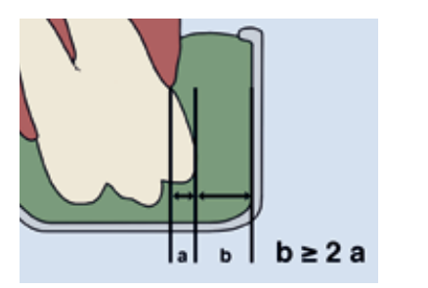
Силиконы и полиэфиры требуют расстояния до стенки оттискной ложки в два раза больше глубины поднутрения (в целом 3-кратная глубина подреза от зуба до оттискной ложки).

Стандартные оттискные ложки. Предпочтительными являются металлические стандартные оттискные ложки, которые полностью закрывают зубной ряд дистально. Если их нет, можно специально изготовить задний окклюзионный стоп. Для полиэфиров рекомендуется использование неперфорированных оттискных ложек. В перфорированных ложках могут использоваться базовые А-силиконовые материалы, т.к. перфорация усиливает фиксацию материалов в ложке. Использование базовых материалов в обычной пластиковой оттискной ложке (стандартная оттискная ложка или индивидуальная ложка) иногда проблематично, т.к. ложка может деформироваться при повторном введении оттиска. Тогда оттискный материал схватывается в этом положении и неконтролируемо деформируется после извлечения из ротовой полости из-за упругого восстановления оттискной ложки. Если используется индивидуализированная ложка или стандартная пластиковая ложка, для снятия оттиска следует выбирать консистенции высокой или средней вязкости.
Индивидуализация стандартных оттискных ложек. Если отсутствует подходящая оттискная ложка, можно индивидуализировать заводскую. Подгонку можно осуществить при помощи композитного материала для оттискных ложек, термопластической массы или базового оттискного материала. Если ложку нужно удлинить, рекомендуется использование прочного композитного материала для оттискных ложек. В целом материал для изготовления окклюзионных стопов должен быть совместим с оттискным материалом. Если, например, для снятия оттиска используется А-силикон (VPS), для стопов не следует использовать C-силиконы, т.к. катализатор С-силиконов замедляет реакцию схватывания винилполисилоксана. Задний ограничитель помогает стоматологу подобрать точную воспроизводимую позицию оттискной ложки в дистальной области, а также повышает комфорт пациента, т.к. не дает оттискному материалу попасть в горло. Окклюзионные стопы помогают избежать контакта ложки с окклюзионной поверхностью зубов. Особенно часто это происходит при снятии оттиска без давления (например, при помощи полиэфиров) или во время использования материалов с низкой вязкостью. Окклюзионные стопы изготавливаются чаще всего при помощи композитных материалов для оттискной ложки в области резцов и/или в области моляров в местах, удаленных от области препарирования. Также возможно применение поддержки в небной зоне, например, используя базовые VPS материалы. Она подгоняется по пациенту, т.е. путем быстрого введения и извлечения ложки с быстро схватывающимся базовым материалом. Улучшенное прилегание индивидуализированных оттискных ложек снижает риск возникновения дефектов, связанных с текучестью материалов.
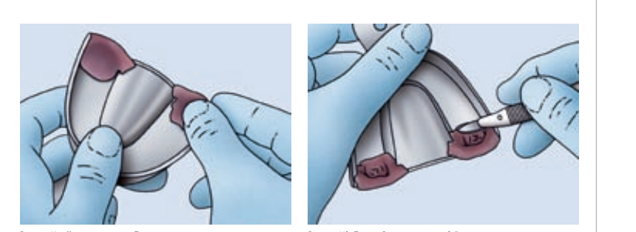
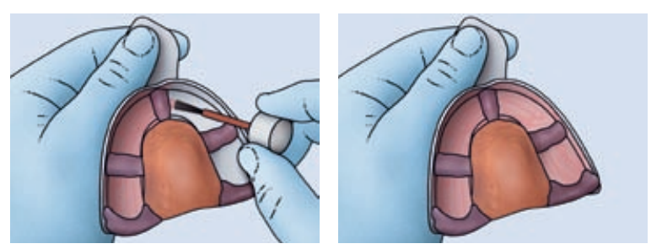

Стандартные оттискные ложки с улучшенным прилеганием. В то время как выбор оттискной ложки для верхней челюсти достаточно прост, вы можете столкнуться с проблемами перед снятием оттиска с нижнего зубного ряда. Большинство заводских ложек для нижней челюсти, которые представлены на рынке, или достаточно широкие, но слишком короткие в дистальном отделе, или достаточно длинные, но слишком широкие. Таким образом, предпочтительно использование специально разработанных оттискных ложек для нижнего зубного ряда. Для получения точных оттисков в качестве альтернативы стандартным металлическим ложкам могут использоваться автоклавируемые ложки из углеродного волокна. Они обладают почти той же жесткостью, что и металлические ложки.
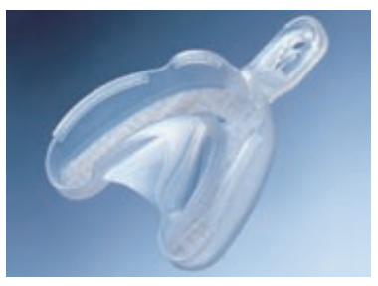

Смешивание оттискных материалов.
Ручное смешивание оттискных материалов. Нанесите одинаково длинные полоски базовой и каталитической пасты на бумагу для замешивания рядом друг с другом. При использовании полиэфира (например, 3M ESPE) добавление слишком большого или слишком малого количества катализатора не повлияет на рабочее время, но ухудшит качество оттиска. В сложных случаях рабочее время полиэфира можно продлить до одной минуты при помощи полиэфирного замедлителя. Это очень полезное качество, особенно для функциональных оттисков. Используя шпатель, перемешайте полоски до состояния однородной однотонной массы. Гомогенная масса достигается повторяющимся размазыванием и собиранием при помощи шпателя с бумаги для замешивания. Процесс смешивания не должен занимать более 45 секунд. Ни при каких обстоятельствах пасты не должны смешиваться круговыми движениями.
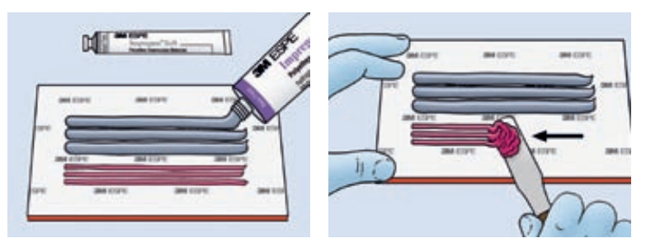
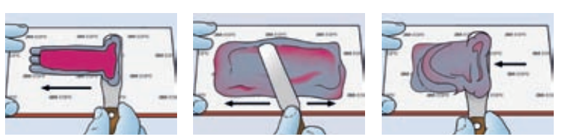

Система смешивания в пистолете-диспенсере. Системы автоматического смешивания с ручными пистолетами-диспенсерами и двухцилиндровыми картриджами используются с 1983 г. (Express 3M ESPE). Разработка этих систем ведется непрерывно. На сегодняшний день они являются стандартом для корригирующих материалов с низкой вязкостью. Принцип смешивания заключается в повторяющемся разделении и перемешивании полос пасты в так называемых канюлях статического смешивания. С увеличением числа отделений для смешивания (число элементов смешивания) в смешивающем носике качество смеси повышается, но также повышается и сопротивление поршню дозатора. Нежелательных эффектов можно избежать, увеличив диаметр смешивающих носиков. Однако, чем выше консистенция смешиваемых материалов, тем сложнее сочетать приемлемое сопротивление поршню, с одной стороны, и одновременно высокое качество смешивания, с другой. Таким образом, эти системы имеют предел консистенции применительно к материалам высокой вязкости, и, таким образом, не подходят для материалов базовой консистенции. Для оттискных материалов 3M ESPE используйте дозатор Garant 1:1 / 2:1. Для обеспечения оптимального смешивания очень важно использовать правильные смешивающие носики с цветовым кодом и внутриротовые канюли для каждого материала. Вставьте картридж с оттискным материалом в дозатор. Прежде чем устанавливать носик, проверьте, что два отверстия картриджа не забиты, и выдавливайте материал из картриджа, пока базовая и каталитическая паста не будут выдавливаться равномерно. Установите смешивающий носик Garant и, если необходимо, носик для внутриротового нанесения.
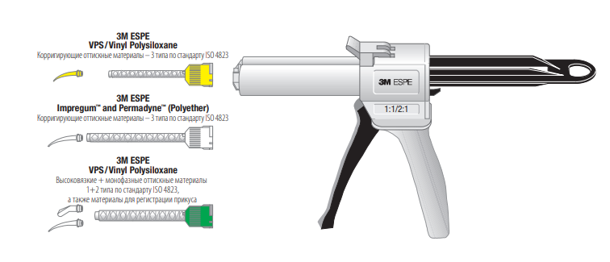

Удостоверьтесь, что базовая паста и каталитическая паста полностью смешаны и при выдавливании одноцветны. Использованные смешивающие носики с застывшим материалом должны храниться на картридже с материалом, выполняя роль пробки.
Система автоматического смешивания. Точное дозирование и тщательное, гомогенное смешивание материалов являются основополагающими требованиями для успешного снятия точных оттисков. Поэтому 3M ESPE разработала автоматический аппарат PentamixTM. Название Pentamix происходит от греческого слова penta, означающего «пять», что отражает пропорцию смешивания базовой и каталитической пасты, а именно 5:1. Pentamix создает абсолютно гомогенную, лишенную пор смесь для высокоточных оттисков и идеально точных реставраций. Система автоматического замешивания основывается на динамичном смешивании, т.е. смешивающая спираль в смешивающем носике вращается отдельным мотором через вал. Вращение смешивающей спирали вместе с выдавливанием создает турбулентный поток в материале, что приводит к качественному смешиванию. По сравнению с системами статичного смешивания или ручным смешиванием качество смеси здесь более гомогенное.
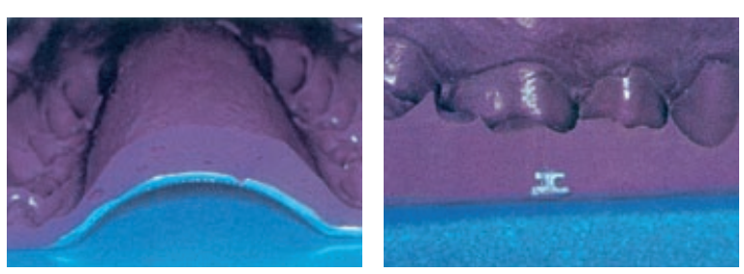

Техники снятия оттисков.
Однаэтапная техника снятия базовым и корригирующим материалами.1-этапная техника базовый/корригирующий материал, используемая по методу «сэндвича», одноэтапная двухфазная техника, 1-этапная техника высоковязкий /корригирующий материал В 1-этапной двухфазной технике мастика базовый или «мягкий» базовый материал используется в качестве ложечного материала в сочетании с корригирующим материалом. Если препарированный зуб покрывается корригирующим материалом, термин «1-этапная двухфазная техника» используется для противопоставления технике «сэндвича», где корригирующий материал наносится в качестве второго слоя («сэндвич») на базовый ложечный материал. 1-этапная техника позволяет очень хорошо воспроизводить под- и наддесневые области, что является абсолютно необходимым в современной эстетике и минимально инвазивном подходе в стоматологии. Воспроизведение областей глубоко в десенной бороздке может быть сложным, т.к. часто только небольшое давление может помочь протолкнуть материал в десенную борозду и снять оттиск с субгингивальных областей зуба9;48. Иногда можно увидеть затекания и оттяжки материала вокруг поднутрений зуба, с которого снимается оттиск. Эти дефекты текучести возникают всегда параллельно направлению введения ложки. Они могут появиться, если базовый материал скользит по периметру зуба во время введения, а затем не может полностью заполнить поднутрение, расположенное позади. Этого можно избежать, например, приложив достаточное давление, используя технику 2-этапного снятия оттиска. Иначе проблема может быть решена путем использования индивидуализированной ложки или ложки, которая лучше подходит под анатомические особенности челюсти. Еще одной альтернативой является использование корригирующего материала с очень хорошими характеристиками текучести.
Двухэтапные техники снятия оттиска. В 2-этапной двухфазной технике с использованием силиконов первый оттиск, снятый с области препарирования «корректируется» более текучим материалом. Первоначальный оттиск снимается стандартной ложкой, используя базовый или высоковязкий материал. Затем для получения качественного оттиска важно тщательно удалить все поднутрения и межзубные перегородки. Если не удалить поднутрения, из-за давления текучего материала произойдет смещение первого оттискного материала во время второй фазы снятия оттиска, и, таким образом, неточности оттиска станут неизбежными. Необходимо, чтобы все мешающие части были обрезаны скальпелем, чтобы обеспечить легкость повторного введения в ротовую полость. Также вырезаны каналы для удаления избытка корригирующего материала. Если этого не сделать, возникнет деформация, приводящая к плохому краевому прилеганию реставрации, т.е. слишком узким коронкам. Оттиск следует очистить обильным количеством воды (или спирта) и воздуха, чтобы удалить лишнее или отделившиеся частицы. В течение этой процедуры нужно полностью удалить слюну с оттиска и затем его тщательно высушить. Иначе можно нарушить связь корригирующего и базового материалов.
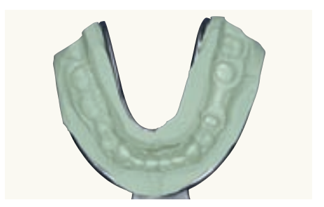
Даже если оттиск аккуратно обрезали, воспроизводимые зубы выходят немного меньше из-за искажения оттискного материала, которой нельзя полностью избежать из-за присущей материалам податливости. Этот недостаток может компенсировать зубной техник, например, добавлением дополнительного слоя изоляционного лака. В качестве альтернативы оттиск можно снять перед препарированием зубов. В этом случае на втором оттиске будет большой зазор на препарированном зубе, чтобы не произошло «перегрузки» корригирующего материала. Если первый оттиск правильно обрезан, последствий смещения можно избежать почти полностью. Еще одной альтернативой является так называемая «техника пленки» (например, Picafol). Здесь высоко эластичная пластиковая пленка толщиной около 0,2 мм накладывается на ложку, наполненную базовым материалом, а затем снимается первый оттиск. Таким образом, необходимое обрезание может быть значительно уменьшено, однако тратится больше корригирующего материала. 2-этапная техника замедляет стоматологический прием, т.к. оттиск снимается в два этапа. Можно минимизировать погрешности, которые возникают при 1-этапном снятии оттиска из-за несвоевременной подачи и схватывания базового материала с одной стороны, и корригирующего материала – с другой. Недостатком 2-этапной техники является то, что она более длительна, чем 1-этапные процедуры снятия оттиска.

Снятие оттиска.
Нанесение материала вокруг области препарирования. Непосредственно перед нанесением корригирующего материала вокруг зуба ретракционные нити удаляются, и зубы слегка высушиваются воздухом. Если использовались ретракционные растворы, десенная бороздка должна быть тщательно промыта и высушена во избежание проблем при схватывании. При использовании техники двойной нити произведите тщательное промывание перед снятием оттиска и позаботьтесь, чтобы нить, остающаяся в десенной борозде, не содержала ретракционных веществ. Кончик носика с оттискным материалом помещается в десенную бороздку. Затем, начиная в бороздке, область препарирования непрерывно покрывается большим количеством материала. Отпрепарированный зуб выступает в качестве опоры. Кончик шприца всегда должен оставаться в материале во избежание попадания воздуха и, таким образом, появления пор в оттиске.
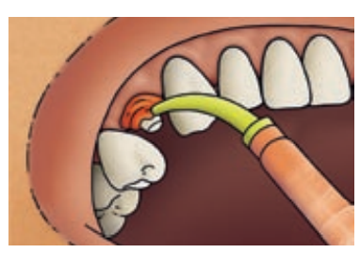
Введение оттискной ложки. При введении оттискной ложки в ротовую полость сначала вводится один конец ложки. Затем другая щека оттягивается назад, и ложка вводится полностью и размещается в ротовой полости вращательным движением без контакта с зубным рядом, с которого снимается оттиск.
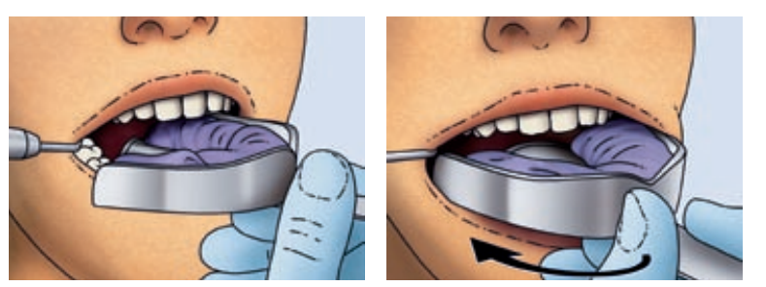

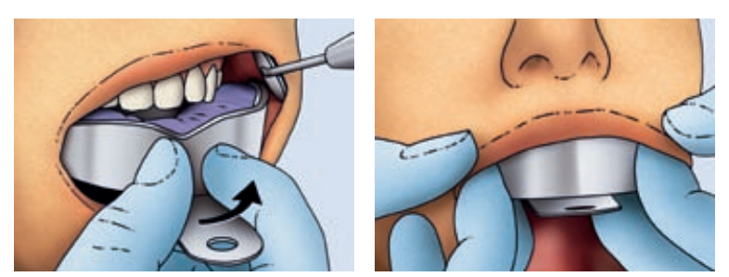
Оттягивание противоположной щеки и введение ложки боком вращательным движением. При необходимости, по окончанию введения ложки щека также может быть оттянута зеркальцем с другой стороны. Подведение губы к границе ложки для правильного воспроизведения области переходной складки. Ложка медленно располагается в направлении препарированных зубов и удерживается в этой позиции без давления одним человеком, пока материал не схватится.
При снятии оттиска с верхней челюсти вы легко можете найти опору в виде подбородка или скулы пациента. Это предотвращает размазывание оттиска и помогает следовать за движениями пациента.
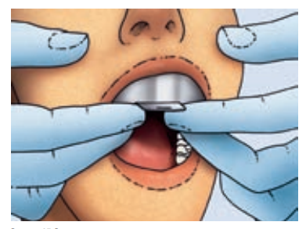
Не забывайте, что рабочее время, указанное в инструкции, в основном относится к комнатной температуре. Некоторые производители (например, 3M ESPE) дополнительно приводят клинически значимое рабочее время (например, при температуре ротовой полости), т.к. из-за более высокой температуры внутри ротовой полости пациента материал, используемый для нанесения вокруг отпрепарированных зубов, схватывается быстрее. В оптимизированном технологическом процессе нанесение материала вокруг зубов и наполнение ложки должны быть согласованы, чтобы обе процедуры оканчивались одновременно.

Общий схематичный обзор подхода к лечению пациента.
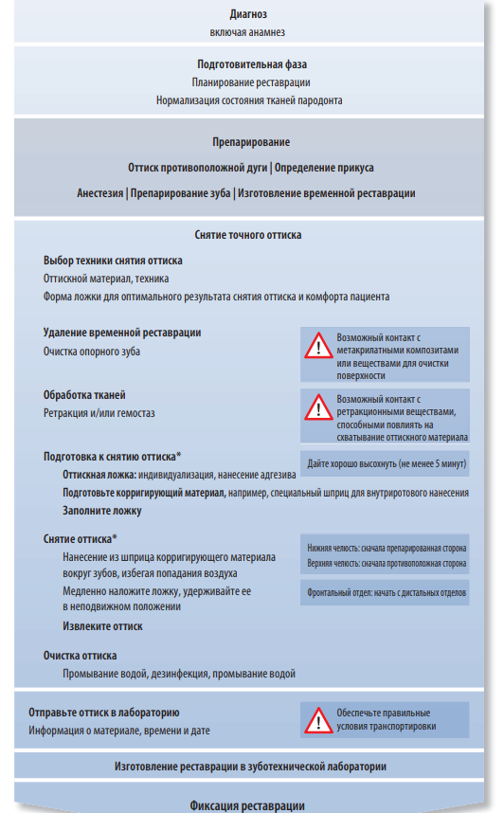

Заключение.
Какие дальнейшие разработки можно ожидать в области снятия оттисков? Высокотехнологические процедуры, связанные с оптическим снятием оттисков, будут все более совершенствоваться. Однако это не решает основных клинических проблем. Все имеющиеся методы снятия оттисков позволяют воспроизводить только доступные области, независимо от того, что используется в качестве средства воспроизведения - эластомерный оттискной материал или сканер. Доступные, видимые области можно воспроизвести без особых проблем, а последующий материалотехнологический процесс достаточно точен, чтобы обеспечить высокое качество реставраций. В целом современные оттискные материалы и методы дают отличные результаты. Чтобы полностью использовать их возможности, важно соблюдать клинически и технологически важные параметры, описанные выше. Их часто недооценивают, но они играют ключевую роль для достижения результатов, соответствующих высокому уровню технологии производства, лежащих в основе современных оттискных материалов. Соблюдение структурированной процедуры при снятии оттиска в сочетании с четким обменом информации и сотрудничеством с зубным техником (и, конечно, избегание клинических источников погрешностей) позволят вам изготовить реставрации, отвечающие самым высоким биологическим, а также эстетическим критериям.

Список литературы.
Wоstmann B, Lammert U, FP. Analysis of fit of stock trays for dentate jaws. J Dent Res 2002;81:A-60.
Т. В. Моторкина. Обзорная статья. Характеристики оттискных материалов.
Абакаров С.И., Сорокин Д.В., Гасангусейнов А.О. Исследования и сравнительная характеристика текучести и тиксотропности оттискных материалов.
Шамсутдинов М.И., Захарова В.И. Сравнительная характеристика оттискных материалов ручного и автоматического замешивания. Обзорная статья.
Нуриева Н.С., Головин Н.С. Сравнительная характеристика силиконовых стоматологических материалов.

